台北市立松山高中96學年度第2學期高一地理科期末考試題卷
考試範圍：地理（二）C11~C16
- 說明：本試題卷總共55題，全部單選，1~20题每題1.5分、21~55題每題2分，答錯不倒扣，請作答於電腦卡上。

壹‧單選題
1.「大眾消費時代」來臨，消費結構與產業結構有何明顯的轉變？(甲)消費者重視生活品
質的提升；(乙)製造業與服務業區隔愈趨明顯；(丙)消費者可透過網路掌握較多的商品資
訊；(丁)企業須迅速回應消費者需求或申訴。上述「錯誤」的選項是： (A)甲 (B)乙
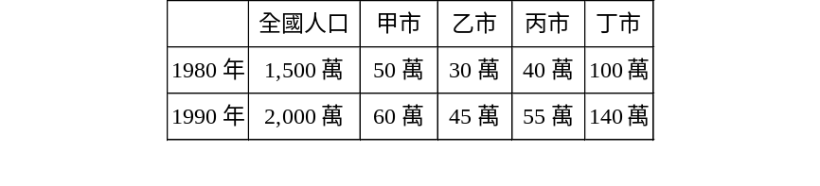(C)丙 (D)丁。
2. 右表為某國四大城市在兩個年度的人口數資料，
請問四市中，哪一都市的都市化速度最快？
(A)甲 (B)乙 (C)丙 (D)丁
3. 古書《管子》記載：「夫國城大而田野淺狹者，其野不足以養其民；城域大而人民寡者，
其民不足以守其城。」試問上述文字敘述與下列哪一地理概念最有關係？ (A)腹地規模
(B)知識經濟 (C)內部結構 (D)產業機能。
4. 衡量一個國家或地區是否為資訊化社會，最重要的指標是：(甲)政府的電腦普及率；(乙)
居民的電腦普及率；(丙)網際網路使用率；(丁)電話線路的普及率；(戊)資訊產品的產值。
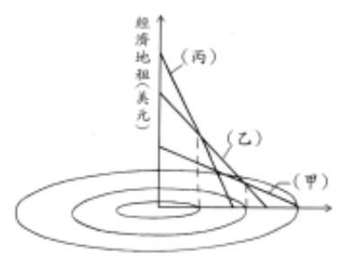 正確的是： (A)甲丙 (B)乙丙 (C)乙戊 (D)丁戊。
5. 右圖為都市內部的經濟地租分布，代表產業能否負擔地租的空間分布
狀況。如在自然條件均質的狀況下，試問甲—乙—丙分別應是哪些土
地利用型態？ (A)商業—輕工業—住宅 (B)商業—住宅—輕工業
(C)住宅—輕工業—商業 (D)服務業—輕工業—住宅。
6. 右圖為早期人類學家利用素描方式，將實察中的工具翔
實記錄下來。試問這些工具的主要用途為何？ (A)伐林
採樵 (B)挖坑掘礦 (C)水稻播植 (D)飼養魚苗。
7. 就步行範圍與進行時間作考量，大約多大的行政範圍，
最適合進行一日的地理實察？ (A)1個鄰 (B)1個里
(C)1個鄉 (D)1個市。
8. 下列特徵何者最符合知識經濟的生產型態？ (A)少樣
少量 (B)少樣多量 (C)多樣少量 (D)多樣多量。
9. 知識經濟的發展需要下列哪些要素的配合？(甲)貿易自由化；(乙)資訊化；(丙)知識
資本；(丁)產權自由化。 (A)甲乙丙 (B)甲乙丁 (C)甲丙丁 (D)乙丙丁。
10. 房屋仲介業者建議沒有太多預算的購屋者，能夠「以時間換取空間」，在郊外地區買
房子。試問文中「時間」所指為何？ (A)購物的時間 (B)通勤的時間 (C)上網的
時間 (D)貸款的時間。
11. 一位創業投資家說過：「對房地產業來說，最重要的就是位置、位置、位置；而對高
科技產業而言，最重要的則是□、□、□。因為以知識創新為訴求，才能保持領先所有

的廠商。」試問空格中應填入何者最適當？ (A)風險 (B)網路 (C)外包 (D)人才。
行業別 | 台灣 | 台北市 | 新竹市 | 台中市 | 嘉義市 | 台南市 | 高雄市
農林漁牧及狩獵業 | 10.15 | 0.60 | 0.68 | 2.57 | 3.19 | 4.95 | 2.74
礦石及土石採取業 | 0.21 | 0.09 | 0.00 | 0.29 | 1.06 | 0.00 | 0.00
製造業 | 29.01 | 17.37 | 37.84 | 22.57 | 26.60 | 34.28 | 27.37
營造業 | 10.35 | 6.84 | 0.68 | 8.86 | 1.06 | 0.35 | 10.40
水電燃氣業 | 0.57 | 0.68 | 12.84 | 0.57 | 7.45 | 6.71 | 0.73
甲 | 19.52 | 30.11 | 16.22 | 26.57 | 26.60 | 23.67 | 23.36
運輸倉儲及通訊業 | 5.15 | 7.53 | 2.70 | 3.43 | 6.38 | 3.53 | 8.03
金融保險不動產及工商服務業 | 6.12 | 11.80 | 6.08 | 10.29 | 4.26 | 6.71 | 6.93
社會團體及個人服務業 | 14.72 | 19.59 | 20.27 | 20.29 | 14.89 | 16.61 | 16.06
其他 | 4.19 | 5.39 | 2.70 | 4.57 | 8.51 | 3.18 | 4.38
12. 由右表資料可判斷的事實中，
下列何者「不正確」？
(A)高雄市的製造業機能最為顯著 (B)居民的就業結構為判斷都市機能的指標 (C)第一級產業在六大都市行業別中佔極小比例 (D)表中「甲」行業最有
可能為商業。
13. 臺灣美容業界在大陸投資，以提供「know-how」收取權利金，並不直接開設分店，而是
提供必要的協助。試問know-how的意義較接近何者？ (A)有關事實的知識 (B)知道
如何去做的知識 (C)知道為什麼的知識 (D)知道誰擁有所需的知識。
14. 在電腦程式設計的領域中，有「全球三班制」之作法，設計師（甲）在下班之後交給
另一地開始上班的同事（乙），之後又交給另一地的人員（丙），到隔天（甲）上班時
已收到完成的成果了！這是諸多要素的集體貢獻。試問何者「不是」促成全球三班制
的成因之一？ (A)電子郵件 (B)高速客機 (C)地球自轉 (D)網際網路。
15. 「去工業化」的意義，是指企業將某些流程外移，只留下□□部分，經濟結構也因此
改變。」試問空格中「最不適合」填入哪一詞彙？ (A)售後服務 (B)創新研發 (C)量產
包裝 (D)藍圖設計。
16. 曾有媒體刊載〈矽盾保臺灣〉一文，說明「中國若武力犯臺，會招致全球企業與國家
的撻伐，平白使企業的價值蒸發好幾兆美元，同時中國也將喪失電子相關產業的研發
動能。」試問以哪一觀念來解釋上文最適當？ (A)創新高風險 (B)產品生命週期
(C)電子商務化 (D)空間分工鏈。
17. 政府近年來推行的「兩兆雙星」計畫，是國家產業發展的重點之一。兩兆係指計畫在
2006年時，將半導體與彩色影像顯示器兩項產業的產值各自突破一兆元；雙星是指推
動數位內容與生技產業成為具發展潛力的兩項明星產業。請問：兩兆雙星所推行的產業特徵，下列「正確」的有幾項？ (甲)屬於第四級產業；(乙)高度研發與創新；(丙)潛在風險不大；(丁)知識密集度高；(戊)強調大量生產。(A)二項 (B)三項 (C)四項 (D)五項。
18. 資訊時代所出現的「蘇活」（SOHO）族，這個族群利用家中網路與外界連繫，提供企劃、行銷等服務項目，行業別則擴及金融、資訊、娛樂、文化等，現已成為不可小覷的力量。請問：SOHO族的興盛將會造成何種影響？(甲)CBD功能減低；(乙)住宅區價格提高；(丙)購物中心商機下降；(丁)市區交通流量減少。(A)甲丁 (B)乙丁 (C)乙丙 (D)丙丁。
19. 地理實察過程包含：(甲)擬定實察計畫；(乙)蒐集並研讀相關資料；(丙)選定研究主題與地區；(丁)實地調查等步驟。其正確的排列順序是： (A)甲乙丙丁 (B)乙甲丙丁 (C)丙甲乙丁 (D)丙乙甲丁 。
20. 有關「世界都市」的判定，下列何者「有誤」？ (A)位處都市連綿的大都會區，且規模
比其他都市大 (B)該都市創造的GDP佔全國總產值的15％以上 (C)各種經濟活動規模龐大，市場遍及全球 (D)第二、三級產業為經濟結構主體，其產值占該都市總產值的
70％以上。
21. 下表是台北市某超級市場貨品來源地的統計，如果要比較各類商品主要來源地為何處，下列哪一種統計圖表最適合？ (A)圓餅圖 (B)曲線圖 (C)柱狀圖 (D)點子圖。
產品  種類 | 產 品 來 源 地
產品  種類 | 台灣 | 中國 | 亞洲 | 歐洲 | 美洲 | 澳洲 | 標示不明 | 小計
食品 | 49.1％ | 1.5％ | 24.0％ | 9.1％ | 6.3％ | 4.1％ | 6.0％ | 100.0％
日用品 | 48.9％ | 11.4％ | 17.9％ | 6.3％ | 3.8％ | 2.2％ | 9.5％ | 100.0％
文化用品 | 23.9％ | 13.0％ | 13.0％ | 4.3％ | 6.5％ | 0.0％ | 39.1％ | 100.0％

22. 下左表是全球資訊大公司與臺灣電子業的部分合作關係表，由表中可判斷企業的哪些特
徵？ (甲)委外代工 (乙)水平分工 (丙)垂直整合 (丁)產業區位混合。
(A)甲乙 (B)甲丙 (C)乙丙 (D)乙丁
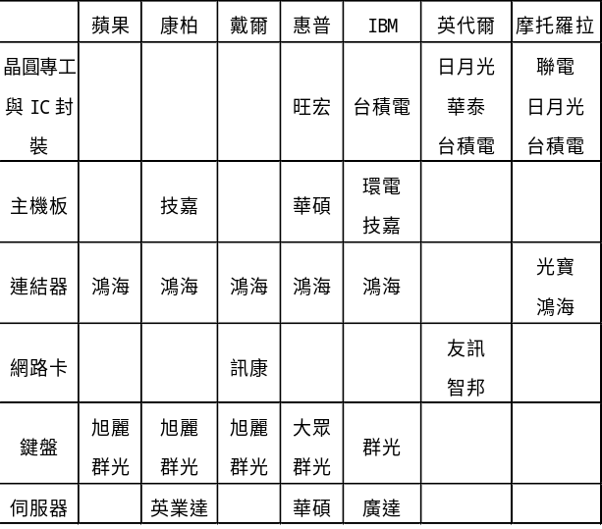

23. 隨著電腦網路普及，透過連線，個人電腦可以與分散在全球不同地區的人互相對話、傳
遞訊息。因此當一個國家或地區進入資訊化社會後，居民的許多特性會發生改變，甚至
連國家經濟、社會與文化結構也隨之轉型，上右圖是全球網域分布圖，圖中「不」可看
出哪一種地理現象？(A)網域的普及比率與經濟發展有相關性 (B)全球存在數位落差 (C)網域與人口密度成正比 (D)網域分布以北美洲最密集
24. 問卷是一種用以蒐集資料的問題表格，問卷品質的優劣，會影響所蒐集資料的正確性與可靠性，因此問卷的設計很重要。請問：下列何項資料最適合使用問卷調查的方式來獲得？ (A)永和市的人口資料 (B)九份地區的觀光客來源分析 (C)921大地震的災區分布及死傷人數 (D)臺灣緊急醫療院所的分布位置。
- 「中國1994年時設市的都市有622個，特大都市有32個，大都市有41個，中等都市
有177個，其餘為小都市。」以下哪一個概念最能說明上述的事實？ (A)中地理論
(B)推拉理論 (C)同心圓模式 (D)環境負載力。
貳、題組題
一、某地裡系研究生計畫研究彰化縣溪湖鎮早期設立糖廠的原因，並擬定下列研究步驟：
(甲)首先，他由□比例尺地圖中發現該聚落位於濁水溪沖積扇的平原；(乙)閱讀早期普
通地圖獲得該聚落的機能、規模、對外交通狀況等資料；(丙)以問卷調查來補充地圖資
料的不足；(丁)綜合以上資料，分析該聚落區位選擇的原因；(戊)以後再做嘉南平原內
其他糖業聚落的類似研究，以找出糖業聚落區位選擇的原則。請問：
26. 在步驟(甲)中，應使用何種比例尺的地圖最恰當？ (A)1/500 (B)1/1000 (C)1/25000
(D)1/50000
- 在步驟(丙)中，由問卷調查所得到的資料屬於下列哪ㄧ種性質？ (A)第一手資料
(B)第二手資料 (C)文獻類資料 (D)次級資料
28. 如果根據彰化溪湖設立糖廠的結論，應用在(戊)的研究，以嘗試建立台灣糖廠設立的原
則。這種研究方法最傾向應用： (A)資料歸納法 (B)事實發現法 (C)假說驗證法 (D)結論逼近法。
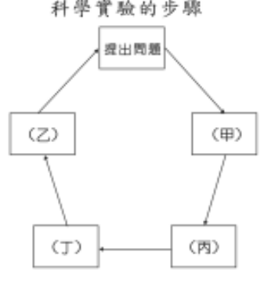
二、圖一為科學實驗的步驟，與地理學探討地表現象與解決問題
步驟十分類似，約有「設計實驗、導出結論、分析數據、提出
假說、提出問題」等項。試問：
29. 關於「設計實驗、導出結論、分析數據、提出假說」四步驟
的正確配對應是： (A)丙乙丁甲 (B)甲乙丙丁 (C)丁乙甲丙
(D)乙丙甲丁。
30. 地理學常用的「蒐集資料」，應安插於哪二步驟間？ 圖 一
(A)甲丙 (B)丙丁 (C)丁乙 (D)乙甲。
31. 「將相關資料繪成圖表，以利相關性的呈現」該項操作最可能出現在哪一步驟？
(A)甲 (B)乙 (C)丙 (D)丁。

三、野外調查常需要用到許多儀器如：(甲)風向計；(乙)羅盤傾斜儀；(丙)全球衛星定位系統；
(丁)紅外線測距儀；(戊)水準儀。學者在實察時會依照不同目的選擇適合的工具。請問：
32. 目前經常使用來測量方位的儀器主要是哪兩種？ (A)甲乙 (B)甲丙 (C)乙丙 (D)丁戊。
33. 何者除了可以用來測量方位之外，也經常拿來量測岩層的傾角和走向？
(A)乙 (B)丙 (C)丁 (D)戊。
34. 實察時，需在地圖上定出所在位置。請參考下圖二，假設實察者用羅盤量測出城隍廟「 」
在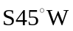，郵局「 」在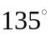的方向，則實察者的位置應在下圖二中的哪一點？
(A)A (B)B (C)C (D)D。
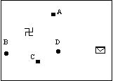

圖 二 圖 三

四、根據上圖三世界都市人口數量變化示意圖，回答下列問題：
35. 下列哪一概念最足以說明圖中所代表的意義？ (A)工業化 (B)都市化 (C)交通革新
(D)人口轉型。
36. 圖中第Π階段呈現「曲線驟升」現象，試問與哪一歷史事實最有關？ (A)哥倫布登上
美洲 (B)文藝復興運動 (C)工業革命傳播 (D)世界大戰爆發。

五、圖四為大甲溪上游梨山地區之地形圖，臺中地區之學生欲從該次實察中發現可供研究
的主題，並拍攝照片。試問：
37. 照片中的地形應是地形圖中之哪一地點？ (A)甲 (B)乙 (C)丙 (D)丁。
38. 照片拍攝者的位置應在何處？ (A)A (B)B (C)C (D)D。
39. 同學發現的可供研究主題中，何者可能「最不適合」？ (A)崩塌地形計測 (B)甘蔗之
廢耕與轉作 (C)榮民生活之轉變 (D)高冷蔬菜的種植。
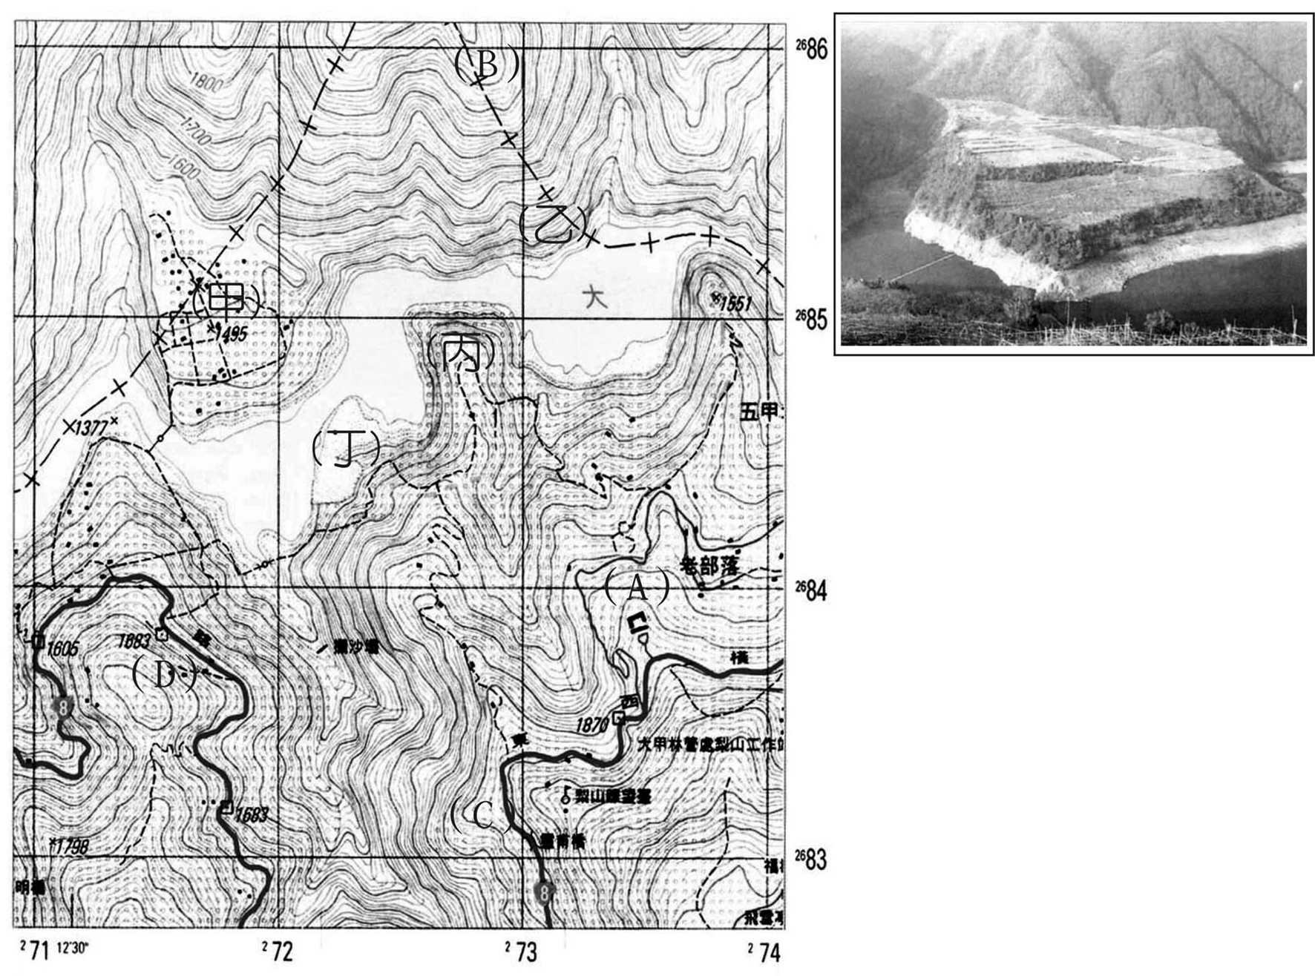
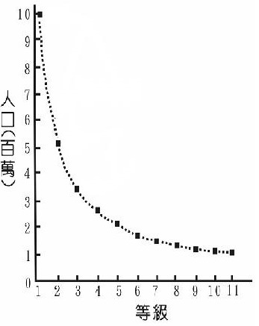

圖 五
圖 四

六、圖五為某地區的都市人口數與等級之對應圖，請由圖中資料判斷：
40. 第5級都市的人口數大約有多少百萬人？ (A)1.6 (B)3.3 (C)2.0 (D)5.0 。
41. 此種都市等級與規模分布，應屬於： (A)首要型分布 (B)符合等級大小法則
(C)雙首要型都市分布 (D)複合型都市分布。
42 由圖中「無法」推斷下列哪一項資訊？ (A)第11級都市的個數 (B)第2級都市人口
(C)第1級都市人口為第9級之9倍 (D)美國符合此種都市分布型態。

七、早期臺灣的日籍人類學家曾提出田野工作有「五戒三法」，內容如下，足作後世效法。
五戒：(1)身體要健全。
(2)要有克服所有艱難「地形」的素養。
(3)要有類似暴虎馮河、敢作敢為的決心。
(4)要通曉該種人類之語言，以便獲得「直接的實象」。
(5)要有豐富的科學知識。
三法：(1)不論生病或其他事故，當日調查的事情，一定（甲）。
(2)為了達到科學調查的目標，要訣在於「注意周到」。
(3)以周到注意力調查之結果，應以「周到之筆」來記錄。
43. 請問上文中（甲）應是哪一種正確的實察作法？ (A)三日後回想 (B)一週後回溯
(C)結束後總整理 (D)當日就整理。
44. 文中所謂的「周到之筆」所指為何？ (A)特殊鉛筆 (B)詳加記錄 (C)各種色彩
(D)美學素描。

八、圖六是都市多高峰地價分布概念圖，圖七為三種都市內部結構模式。請問：
45.中心商業區最有可能位於圖六中何處？ (A)甲 (B)乙 (C)丙 (D)丁
46. 圖六地價高低不一，造成地價高低不同的主因為何？ (A)經濟活動的型態 (B)易達性的高低 (C)人口密度的大小 (D)建築物樓層的高低
47. 圖六最有可能出現在圖七中哪一個結構模式中？ (A)ㄅ (B)ㄆ (C)ㄇ。
48. 圖七「ㄆ」的模式，圖中斜線區為鐵路運輸帶，請問「ㄆ」圖中何者最有可能為高級
住宅區？ (A)甲 (B)乙 (C)丙 (D)戊。
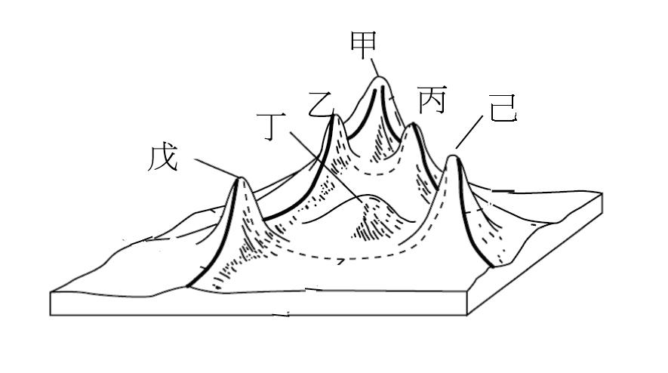

圖 六 圖 七

九、下表為全球都市人口與比重之分配，開發中與已開發國家的特色不同。試問：
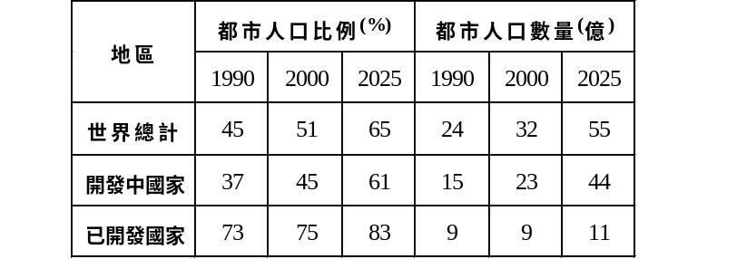

49. 從「都市化程度」的定義判斷，預測2025年時全球人口可達多少億？ (A)62.7 (B)72.1
(C)78.4 (D)84.6。
50. 由開發中國家與已開發國家的都市人口比較，約可得出哪一項結論？ (A)開發中國家都
市程度在2025年將超越已開發國家 (B)1990至2025年已開發國家之都市化程度一直
高於50% (C)開發中國家之都市人口數均少於已開發國家 (D)世界都市人口比例與都市人口數量時序變化大致成反比。

十、圖八為臺北市與亞洲地區鄉村間，產品輸入之關係。試問：
51. 圖中甲、乙兩地鄉村進口之物品相同，其最可能是哪一種產品？ (A)小麥 (B)稻米
(C)牛肉 (D)蘋果。
52. 有助於這種全球化城鄉關係進行的有利條件中，何者「不包括」？ (A)便捷的交通
(B)無遠弗屆的網際網路 (C)自由化的貿易環境 (D)邦交國家的經濟交流。
53. 面對這種全球化城鄉關係的發展，本地鄉村採取的因應措施可能有：(甲)變更土地利用規劃工業區；(乙)開發具有地方特色的產品；(丙)推動都市過多人口至鄉村；(丁)建設具有地方文化的觀光產業。在多重的城鄉互動型態中，本地鄉村應採取的正確發展是：
(A)甲乙 (B)乙丙 (C)乙丁 (D)丙丁。
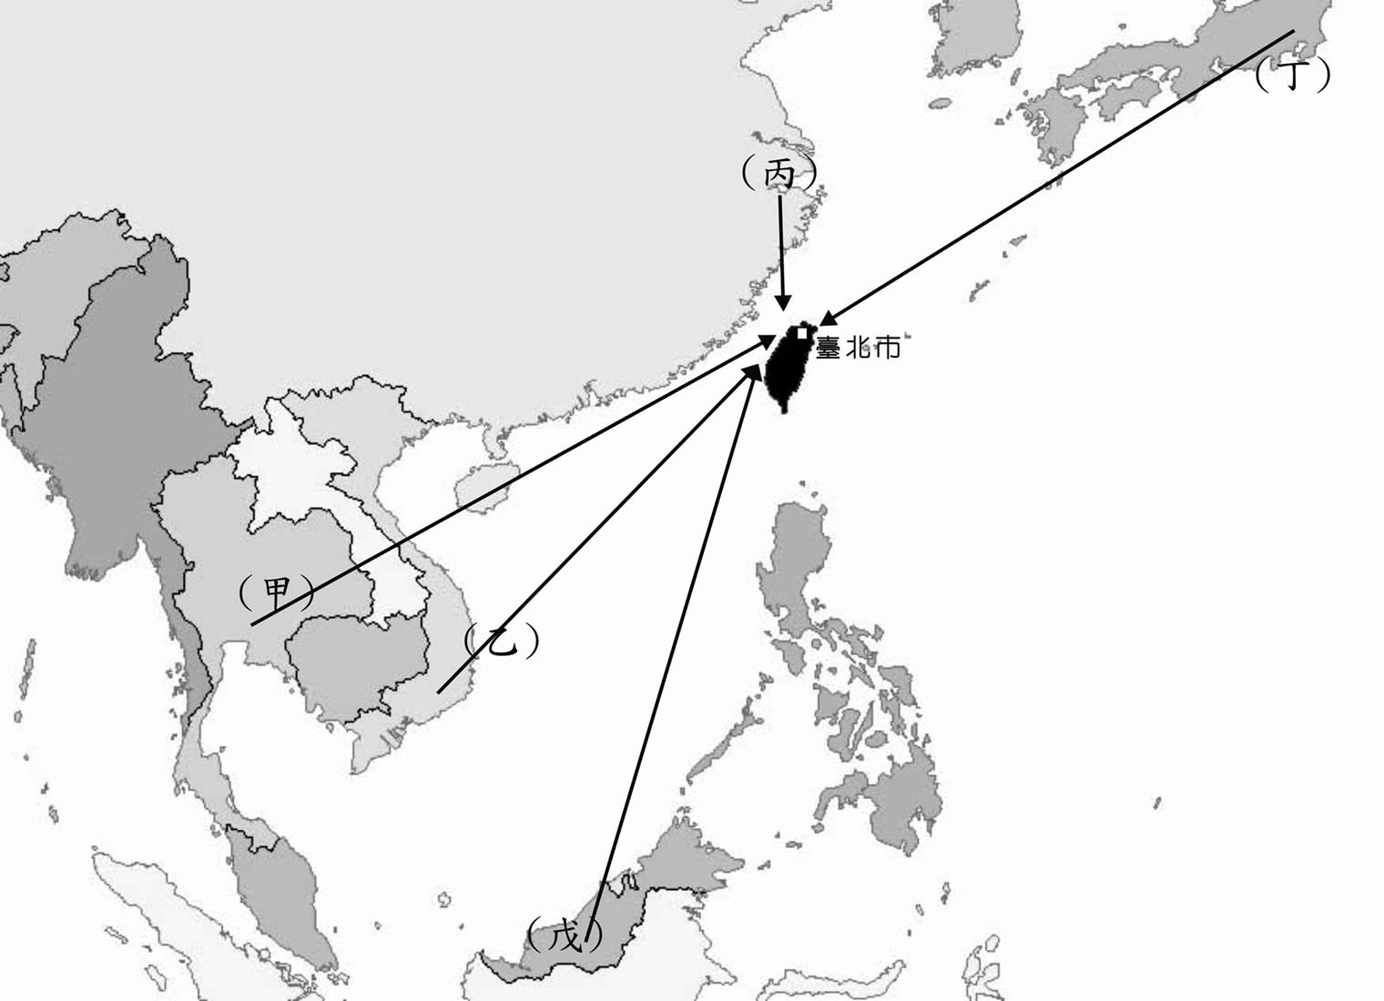

圖 八

十一、都市化的過程中，鄉村人口不斷湧入都市，也有不少都市人口向郊區轉移。這兩種現象對都市經濟、社會產生相當程度的衝擊，造成許多都市問題。請問：
54. 中南美洲等開發中國家的都市人口比例相當高，其都市化的歷程與下列何者「最無關」？
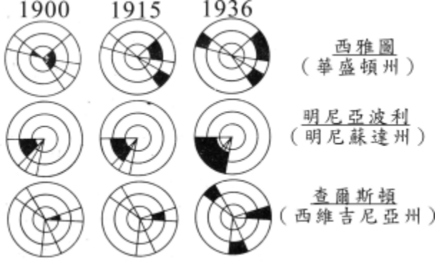 (A)都市眾多的就業機會 (B)區域經濟發展不均 (C)城鄉貧富過度懸殊 (D)人口推、拉作用的結果。
55. 右圖是美國三個都市於1900～1936年間的高收入
者住宅分布圖（黑色部分）。試問三張圖中高收入
者的空間分布變化，與下列哪一項事實「無關」？
(A)交通工具的改善 (B)環境品質的惡化
(C)違建棚戶區的問題 (D)有社會梯度的存在

台北市立松山高中96學年度第2學期高一地理科期末考答案卷

1 | 2 | 3 | 4 | 5 | 6 | 7 | 8 | 9 | 10
B | B | A | B | C | C | B | C | A | B
11 | 12 | 13 | 14 | 15 | 16 | 17 | 18 | 19 | 20
D | A | B | B | C | D | B | A | D | D
21 | 22 | 23 | 24 | 25 | 26 | 27 | 28 | 29 | 30
A or C | A | C | B | A | C | A | C | A | A
31 | 32 | 33 | 34 | 35 | 36 | 37 | 38 | 39 | 40
D | C | A | A | B | C | A | D | B | C
41 | 42 | 43 | 44 | 45 | 46 | 47 | 48 | 49 | 50
B | A | D | B | A | B | C | D | D | B
51 | 52 | 53 | 54 | 55
B | D | C | A | C

